中庆录播项目_前台程序的核心技术方案说明

编写人：付向阳
编写时间：2015-02-27
目 录
1 按需加载 2
2 路由处理 3
3 树形操作 4
4 数据crud处理 5
5 弹出框处理 6
6 数字字典 7
7 Websocket通信 8
8 视频轮询 9
9 兼容性处理 10

按需加载
说明：angular的一款组件。主要提供js控制器的按需加载，做性能优化，页面中没有用到的js文件，系统不做加载。

示例：
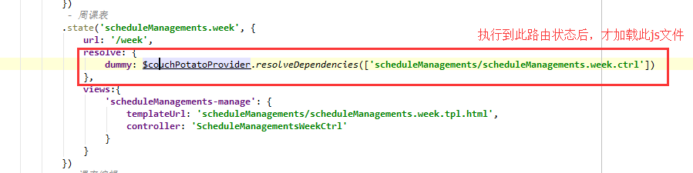

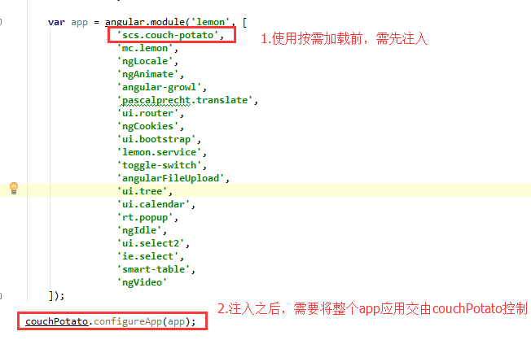

路由处理
说明：angular的一款组件。主要提供页面的跳转，并且指定跳转页面所对应的控制文件。

示例：

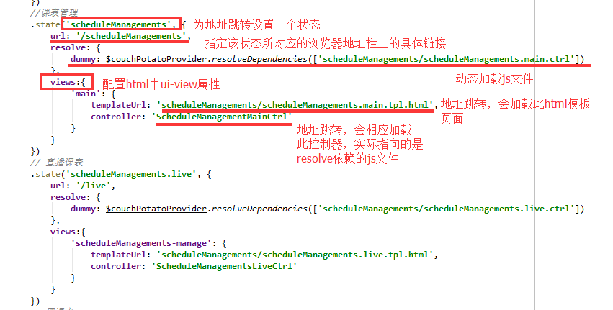

树形操作
说明：angular的一款组件。核心实现逻辑是 递归。这块儿主要做的节点点击查询，权限勾选规则设定。

示例：

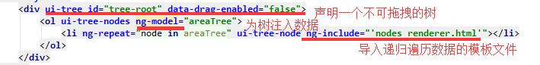

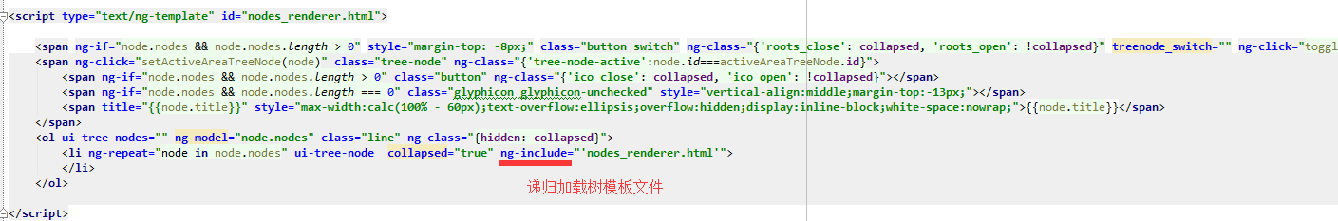

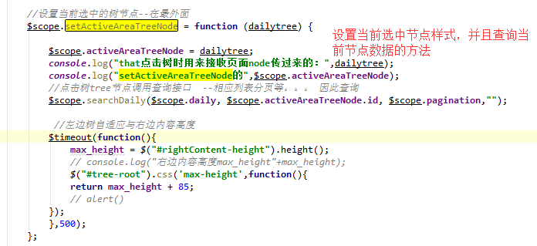

数据crud处理
说明：增加删除，主要用到push,splice两个方法；修改，查询，保证向后台传参正确即可。

示例：

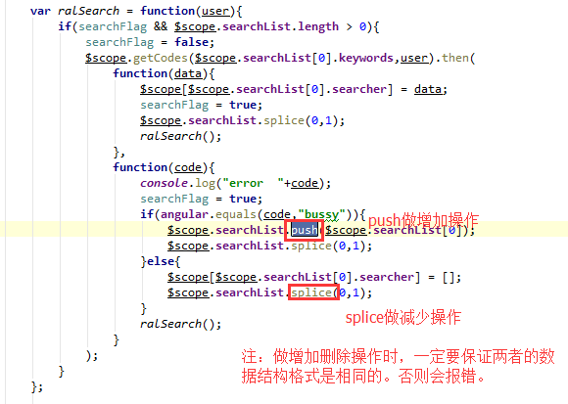

弹出框处理
说明：angular的一款组件。主要方便弹出框页面的编写，也可以指定弹出页面文件，以及弹出页面所对应的控制文件。可以往弹出页面传入相关值，也可以从弹出页面接收返回值

示例：

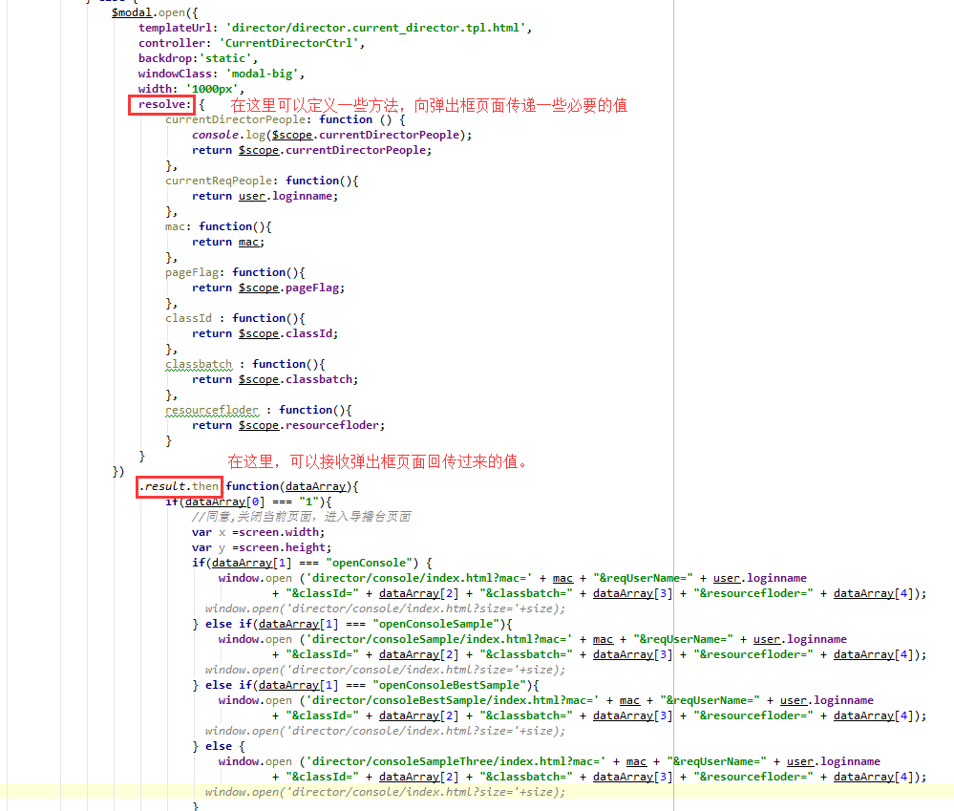

数字字典
说明：主要分为本地数据字典和远程数据字典。现项目采用的是后者，所有的数据字典数据，都通过后台做数据字典查询。常与自动提示一起用

示例：
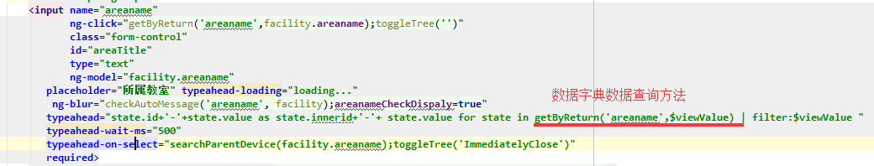
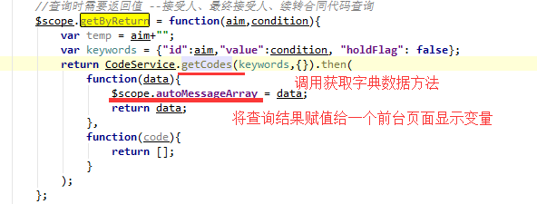
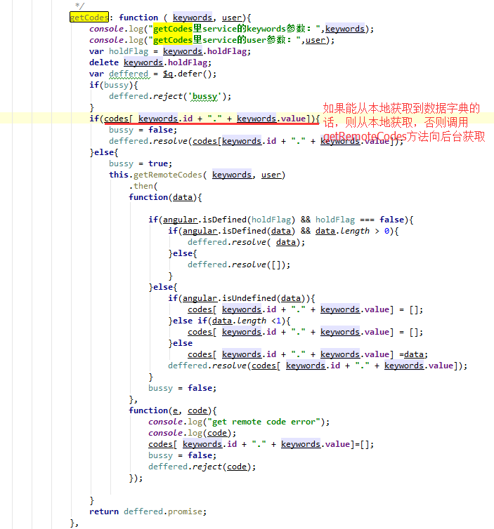

Websocket通信
说明：主要用于教室设备的状态信息更新，导播抢占功能。使用时，先配置好一些基础信息，具体在lemon.service.socket文件中，然后在控制器中加载websocket通道连接，接着通过$rootScope.on方法做event:socket-message 事件的监听，可以后端的消息，也可以向后端通过ajax请求的方式向后端传递消息。即可实现双向即时通信。

示例：
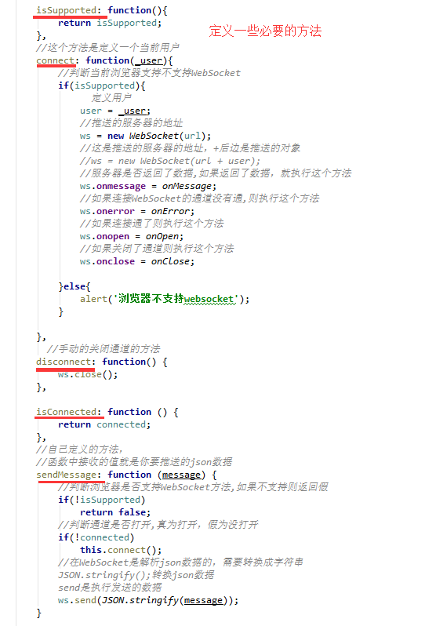

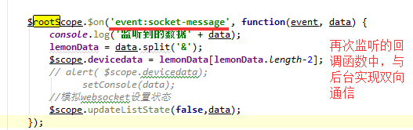

视频轮询
说明：主要调用王翰提供的几个接口，如初始化，开始，停止，暂停，继续等。

示例：

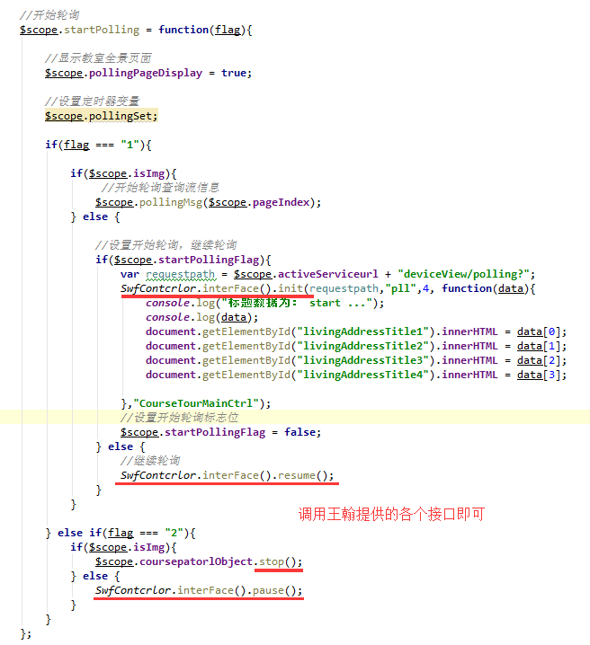

兼容性处理
说明：modernizr.js。是一个js库，可以监听一些涉及到兼容性问题的css属性。如果监听到属性不支持的话，可以动态配置相关polyfill文件，为浏览器做属性补充。

示例：

